**SPAGHETTIAVOND**

**VRIJDAG 15 OKTOBER – 19 UUR**

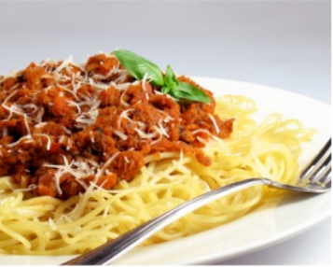

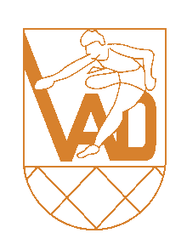

|  |  |
| --- | --- |
| Na ruim anderhalf jaar in ‘ons kot ‘ te blijven, willen we jullie uitnodigen op een gezellig samenzijn met vrienden, familie en kenissen op onze spaghettiavond.  Het wordt een feestelijke avond want wij willen ook het 45-jarig jubileum van V.A.D. niet zomaar voorbij laten gaan.  Deze avond is niet alleen voor onze eigen leden bedoeld maar iedereen mag vrienden, familie, etc... meebrengen.  De opbrengst van deze avond is bedoeld voor de algemene clubwerking.  **Programma:**   * Aperitief aangeboden door het VAD- bestuur * Spaghetti à volonté * Dessert * 45 jaar V.A.D. > verrassing! | **Wanneer?** 15 oktober 2021 vanaf 19 uur |
| **Waar?** Parochiaal centrum ‘Den Ommeganck’  Ridder Janlaan 3 – 8890 Dadizele |
| **Kostprijs?**  < 12 jaar: € 6,00  > 12 jaar: € 12,00 |
| **Hoe inschrijven?**   * Mailen naar [franckybettens@gmail.com](mailto:franckybettens@gmail.com) en het bedrag overschrijven naar BE30 7775 1406 4411 en dit **ten**   **laatste tegen 08 oktober 2021**   * Kaarten te verkrijgen bij Jessica of Francky   **Laat deze avond niet alleen een viering worden van 45 jaar VRIENDEN ATLETIEK DADIZELE, maar ook een ‘bevrijdingsfeest’ na bijna 2 jaar corona!** |